ГУАП

КАФЕДРА № 43

ОТЧЕТ   
ЗАЩИЩЕН С ОЦЕНКОЙ

ПРЕПОДАВАТЕЛЬ

|  |  |  |  |  |
| --- | --- | --- | --- | --- |
| Старший преподаватель |  |  |  | П.А.Степанов |
| должность, уч. степень, звание |  | подпись, дата |  | инициалы, фамилия |

|  |
| --- |
| ОТЧЕТ О ЛАБОРАТОРНОЙ РАБОТЕ №5 |
| «Разработка приложения с использованием thymeleaf» |
| по курсу: Технологии разработки серверных информационных систем |
|  |
|  |

РАБОТУ ВЫПОЛНИЛ

|  |  |  |  |  |  |
| --- | --- | --- | --- | --- | --- |
| СТУДЕНТ ГР. № | 4831 |  | 24.10.2020 |  | К.А.Корнющенков |
|  |  |  | подпись, дата |  | инициалы, фамилия |

Санкт-Петербург 2020

1. **Цель работы**

Реализовать задачи из лабораторной работы 1 средствами Thymeleaf и добавить локализацию для приложения.

1. **Вариант задания**

Коллекционирование (нумизматика, филателия и пр).

1. **Код программы**

MoneyController

@Controller  
public class MoneyController {  
  
 @Autowired  
 MoneyService moneyService;  
  
 @RequestMapping(value = "/money", method = RequestMethod.*GET*)  
 public ModelAndView getMoney(){  
 return CommonBlock();  
 }  
  
 @RequestMapping(value = "/money/{id}", method = RequestMethod.*GET*)  
 public ModelAndView getMoneyID(){  
 return CommonBlock();  
 }  
  
 @RequestMapping(value = "/money", method = RequestMethod.*POST*)  
 public ModelAndView postMoney(@ModelAttribute("AddMoney") Money money){  
 moneyService.add(money);  
 return CommonBlock();  
 }  
  
 @RequestMapping(value = "/money/{id}", method = RequestMethod.*POST*)  
 public ModelAndView postMoneyID(@PathVariable("id") Integer id){  
 moneyService.delete(id);  
 return CommonBlock();  
 }  
  
 ModelAndView CommonBlock(){  
 ModelAndView mav = new ModelAndView("money5");  
 mav.addObject("AllMoney",moneyService.listAll());  
 mav.addObject("AddMoney",new Money());  
 return mav;  
 }  
}

money5.html

<!DOCTYPE html>  
<html xmlns="http://www.w3.org/1999/xhtml" xmlns:th="http://www.thymeleaf.org">  
<head>  
 <meta charset="utf-8"></meta>  
 <title>5 работа</title>  
</head>  
<body>  
<div>  
 <div align="center">  
 <h1 th:text="#{money5.title}">Заголовок локализованный</h1>  
 <table>  
 <tr>  
 <th colspan="2">Монета</th>  
 <th>Цена</th>  
 <th>Количество</th>  
 <th>Удалить</th>  
 </tr>  
 <tr th:each="i : ${AllMoney}">  
 <td th:text=${i.name}></td>  
 <td></td>  
 <td th:text=${i.cost}></td>  
 <td th:text=${i.count}></td>  
 <td>  
 <form th:action="@{/money/__${i.id}__}" method="post">  
 <button type="submit">Delete</button>  
 </form>  
 </td>  
 </tr>  
 </table>  
 </div>  
  
 <div align="center">  
 <h2>Добавление данных</h2>  
 <form action="#" th:action="@{/money}" method="post" name="add" th:object="${AddMoney}">  
 <label>Название:</label>  
 <input type="text" th:field="*{name}"/><br><br>  
 <label>Цена:</label>  
 <input type="number" th:field="*{cost}"/><br><br>  
 <label>Количество:</label>  
 <input type="number" th:field="*{count}"/><br><br>  
 <button type="submit">Add</button>  
 </form>  
 </div>  
</div>  
</body>  
</html>

1. **Результаты работы программы**

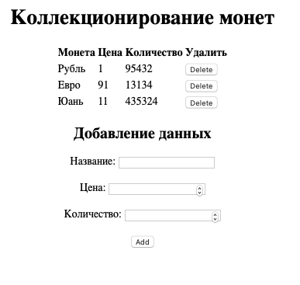

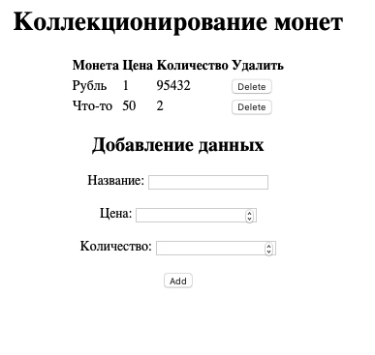

1. **Вывод**

В ходе выполнения лабораторной работы была разработана страница с использованием локализации с помощью средствами Thymeleaf.